
TAMSAT ASELSAN 48XX KİT
AYARLAR ve KULLANIM KILAVUZU
(Mart 2020-Versiyon 3.0)
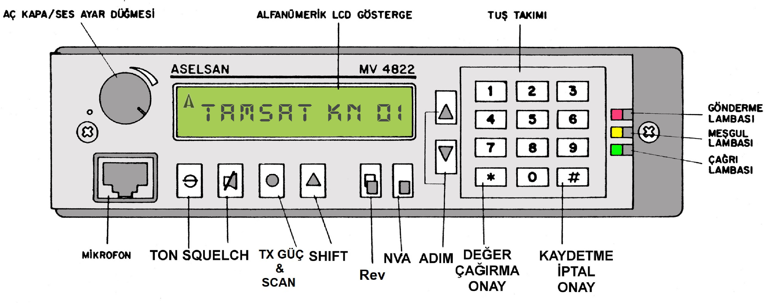
1. VHF/UHF MOD SEÇİMİ
ASELSAN 48XX Serisi TAMSAT Kit; 4822, 4826 ve 4926 modellerine uygulanabilmektedir. TAMSAT’tan bağış karşılığı temin edilen kitler, montaj yaptıktan sonra öncelikle cihazınızın modeline göre VHF veya UHF mod seçimi yapmamız gerekmektedir. Mod seçim işleminin ardından cihazın kapatılıp tekrar açılması gereklidir. Aşağıda her iki mod seçiminin tuş ve rakam kombinasyonu gösterilmiştir.
a. UHF mod seçim tuş/rakam sıralaması: 998
b. VHF mod seçim tuş/rakam sıralaması: 999
2. FREKANS GİRİŞ
Tuş takımından istenilen frekansı kolayca girebilirsiniz. Frekans rakamları yazıldığı alanda (6) hane tamamlandığında, frekansta kullanıma hazırdır. Frekans adımları ise 25KHz. ve katları (Örnek: 145.500, 145.525, 145.550 vb.) şeklinde girilebilir. Yanlış bir değerle ilerlerken geri dönmek veya iptal edilmek istendiğinde için tuşuna basın ve tekrar deneyebilirsiniz.

3. GÜÇ KONUMU SEÇME
Tuşuna basılarak yüksek veya alçak güç konumu seçilir. Yüksek çıkış gücü seçildiğinde ekranda “yıldırım” işareti belirir. Cihaz varsayılan olarak her açılışta yüksek güç konumunda başlamaktadır.

4. TARAMA (SCAN)
Tuşuna 2 saniye kadar uzun basıldığında cihaz tarama moduna geçecektir. (Bakınız: Madde-17 Tarama aralığı)

5. SUSTURMA (SQUELCH)
Tuşuna basılarak kanal susturma “AÇIK” veya “KAPALI” konumu getirilebilir. Ekrandaki susturma ikonu sadece devreden çıkarıldığında “KAPALI” konumdayken gösterilir.

6. TON (TONE)
Tuşuna basılarak ton sinyali “AÇIK” veya “KAPALI”ı konuma getirilebilir. Ton özelliği devrede iken ekranda ikonu gösterilir.

7. TON (TONE) DEĞERİ
Tuşuna 2 saniye kadar uzun basıldığında ekranda “Ton” değerleri görülür. Aşağı veya yukarı değer seçimi için  simgeli butonlar kullanılarak, daha önceden listelenmiş değerlerden biri seçilir ve  tuşuna basılarak işlem onaylanır.

8. SHIFT
Tuşuna basılarak “SHIFT” değeri olarak [+], [-] veya [ ] simpleks konum seçilebilir. Bu durumda ekranda, frekansın sağ tarafında [+] veya [-] işareti belirir. Ekranda bu simgeler yoksa “SHIFT” modu kapalıdır. [ ] simgesi ise “SIMPLEX” modunu ifade eder.

9. SHIFT DEĞERİ
Tuşuna 2 saniye kadar uzun basıldığında ekranda “SHIFT” değerleri görülür. Aşağı yukarı kaydırma butonları kullanılarak, daha önceden listelenmiş değerlerden biri seçilir ve tuşuna basılarak işlem onaylanır.

10. REV / REVERSE
 Tuşuna basılarak röle frekansında iken röle giriş frekansını monitöre edebilirsiniz. Tuş, röle frekanslarında kullandığımız “TX” ile “RX” frekansını tersine çevirir.

11. HAFIZA KAYDI
Tuşunu, bir frekans değerini cihaza kaydetmek istediğinde kullanabilirsiniz Bunun için kare tuşuna bir kere basılıp, devamında hafıza numarasını olarak iki haneli sayı girilir (Örnek: 01), daha sonar da tekrar kare tuşuna basılır. Ekranda hangi numaralı hafızada olduğunuz gösterilmemektedir. Kaydettiğiniz frekans çalışmaya başlar ve bir öncekine dönmez.

Örnek tuş/rakam sıralaması: 145.500 01

Eğer bir frekansı “TONE” ve “SHIFT” değerleriyle birlikte kaydetmek isterseniz “TONE”, “SHIFT” ve değerlerini/yönünü kaydetmeden önce ayarlamanız gerekmektedir.

12. HAFIZADAN GERİ ÇAĞIRMA
Bir frekansı hafızadan geri çağırmak için tuşuna basılabilir. Daha sonra hafıza numarası iki haneli olarak girilir (Örnek: 01) ve tekrar tuşuna basılır.

Ekranda hangi numaralı hafızada olduğunuz gösterilmemektedir. Cihaz; bir önceki frekanstan çıkarak, çağırdığınız frekans gelir ve işlemeye başlayacaktır. Örnek tuş/rakam sıralaması: 01

Çağırdığınız hafızadaki frekans, nasıl kaydedildiyse o özelliklerle birlikte çağrılarak çalışmakta ve cihazı açıp kapadığınızda veya enerjiyi kablodan tam olarak kestiğinizde hafızada kalmaya devam etmektedir.

13. ANTEN ANALİZÖR NVA
Tuşu bir antenin 140-150MHz arasında hangi frekansta en düşük SWR değerinde olduğunu göstermektedir. NVA tuşuna basıldığında cihaz; 140-150MHz. arasında belirli adımlarla göndermeye geçerek bu bandı taramaya başlamakta ve otomatik olarak bulduğu en düşük SWR değerindeki frekansa gelerek durmaktadır.

14. ÇALIŞMA FREKANSI AYARLAMA
Çalışma alt frekansını ayarlamak için 151 tuş/rakam sıralaması ile alt çalışma frekansı 134.000 olarak belirlenebilir. Çalışma üst frekansını ayarlamak için ise 152 tuş/rakam sıralaması ile üst çalışma frekansı 174.000 olarak seçilebilir.

15. ÇALIŞMA FREKANSI SERBEST BELİRLEME
Öncelikle istenilen alt frekans 101 numaralı kanal hafızasına kayıt edilir ve bu şekilde alt frekans belirlenmiş olur. Örnek tuş/rakam sıralaması: 144.000 101

İstenilen üst frekans 102 numaralı kanal hafızasına kayıt edilir ve bu şekilde üst frekans da belirlenmiş olur. Örnek tuş/rakam sıralaması: 146.000 102

16. APRS ÖZELLİĞİNİ AÇIP KAPATMA
600 tuş/rakam sıralaması ile cihazın APRS özelliği aktif edilerek kaç saniyede bir sinyal gönderileceği belirlenebilir. Sürenin belirlenilmesinde ekranda yazılı olan frekansın son üç (3) rakamı kullanılmaktadır. Örnek: Cihazdan her 3 dakikada bir APRS mesajı göndermek için sure saniyeye çevrilerek, 180 olarak yazılması gereklidir.

Frekans olarak 145.180 yazıldığında son üç rakam olan 180 saniye cinsinden değeri göstermektedir. Ekranda 145.180 yazarken 600 tuş/rakam sıralaması ile cihaz her 180 saniyede (3 dk) bir mesaj gönderecek hale getirilebilir.

APRS özelliğini kapatmak için Ekranda 145.000 yazarken 600 tuş/rakam sıralaması ile sure sıfır seçilmiş olur ve APRS özelliği kapatılabilir.

APRS özelliği aktif olunca ekranda “” sembolü görünmektedir. APRS özelliğini kapatmak için APRS sinali gönderme süresinin sıfır (0) seçilmesi yeterlidir. APRS kapatıldığında (ve süre sıfır olduğunda) ikon kaybolur.

APRS frekansı varsayılan olarak 144.800MHz’e ayarlıdır. Değiştirmek gereken durumlarda istenilen frekansın “301” numaralı kanala kayıt edilmesi ile istenilen frekans belirlenebilir. (Bakınız:Madde-14. Mantık, açıklanan yöntem ile aynıdır.)

ISS APRS frekansı ise 145.825MHz’e ayarlıdır. Değiştirmek gereken durumlarda istenilen frekansın “302” numaralı kanala kayıt edilmesi ile istenilen frekans belirlenebilir.

17. TARAMA FREKANSI BELİRLEME
İstenilen tarama alt frekans “201” numaralı kanal hafızasına kayıt edilebilir ve bu şekilde tarama alt frekansı, tarama üst frekansı da “202” numaralı kanal hafızasına kayıt edildiğinde ise tarama üst frekans belirlenmiş olur. (Bakınız:Madde-14. Mantık, açıklanan yöntem ile aynıdır.)
18. VERSIYON 3.0 İLE EKLENEN ÖZELLİKLER
a. APRS
(1) APRS Çağrı işareti hafıza kayıt
(2) APRS Mesajı hafıza kayıt
(3) APRS Aktif iken ekranda “A” harfi bildirimi
(4) APRS Mesajını ISS frekansında da gönderebilme
(5) APRS Frekansı değiştirme
(6) APRS Özelliği açma-kapama
b. Bekleme modunda ekran ışığının kapanması
c. Tek tuş ile Rev/Reserve yapabilme
ç. Anten Analizor Modunda analiz bitmeden durma
d. TX yaparken ekranda gönderme frekansını görüntüleme
e. Tarama alt ve üst limiti belirleyebilme
f. Cihaz çalışma frekans aralığının üst ve alt limitlerini belirleyebilme

Dokümana Katkı Sağlayanlar

- Cem KARAGÖZ (TA2GY)
- Süleyman ÖZTÜRK (TA4LSX)

